说明
- 内核版本：2.6.29。
- 芯片：ste pnx6715。
- 作者：林汉杰

硬件原理
AW9656 是一款定位于白光LED 背光应用领域的高效率电荷泵型DC/DC 转换器。AW9656 有两种工作模式：1 倍的LDO 模式和2 倍电荷泵模式。采用专有QModeTM 技术，AW9656 可根据输入电压和负载情况在1 倍工 作模式和2 倍工作模式间自适应切换，以最大化在工作电压范围内总的转换效率。AW9656 根据每路LED 的阴极电压（VDX）和比较输出电压VOUT 与输入电压VIN 来自动选择合适的工作模式。AW9656 首先以1 倍工作模式启动，当任何一路LED 的阴极电压VDX 低于模式切换阈值电压时，AW9656 自动切换到2 倍工作模 式完成启动。当电源电压升高到能满足1 倍工作模式的条件时，AW9656 又能自动从2 倍工作模式返回到1 倍工作模式。AW9656 通过一个外部电阻RISET 来设定每路LED 的最大输出 电流。AW9656 采用一线脉冲计数调光方式，实现LED 亮度16 步线性可调。
使能控制
EN 引脚电平控制AW9656 的工作状态。当EN 引脚被置为高电平后，芯片开始正常工作。AW9656 内置关机延时电路，当EN 引脚从高电平翻转为低电平后，低电平保持时间小于芯片的关机延时，EN 引脚的低电平只会调节LED 电流至0mA。当EN 引脚低电平保持时间超过2.5ms，芯片才进入关机模式。在关机模式下AW9656 的静态电流小于0.1μA。
通过使能控制可以看出，当我们进入休眠模式的时候，低电平需要保持2.5ms以上，其实这个在代码中并不需要具体的代码实现这2.5ms延时，因为Android在设定亮度为0后，我们就可以将EN置底。Andorid设定亮度为0（即关背光）后如果真的进入休眠，则不会再次操作EN引脚，如果将其置高，说明Android需要进行调光操作。

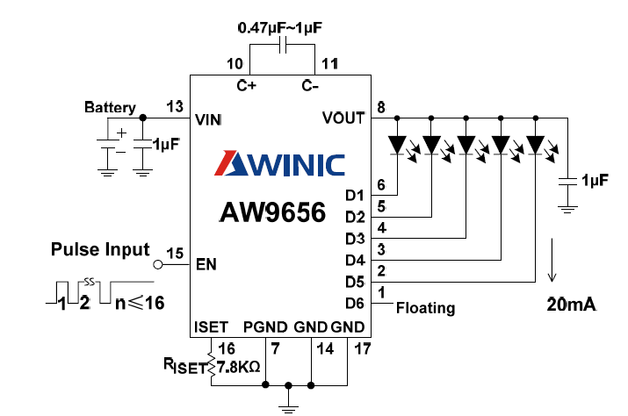

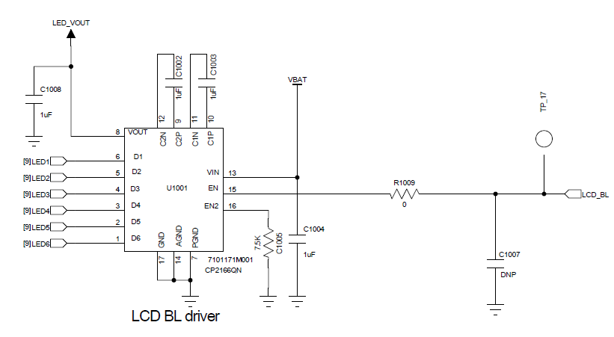

驱动

Platform device
背光芯片作为platform设备在bsp中定义并且注册。
在bsp中定义
static struct u6_bl_platform_data u6_bl_data = {
.use_pmu = 1,
.gpioc_addr = PCF50623_REG_GPIO4C1,
.pwms_addr = PCF50623_REG_PWM2S,
.pwmd_addr = PCF50623_REG_PWM2D,
};
static struct platform_device u6_bl_device = {
.name = "u6-bl",
.id = 0,
.dev = {
.platform_data = &u6_bl_data,
},
};
platform_add_devices(devices, ARRAY_SIZE(devices));

platform driver
static struct platform_driver u6_bl_driver = {
.probe = u6_bl_probe,
.remove = u6_bl_remove,
.driver = {
.name = "u6-bl",
},
};

u6_bl_probe
static int u6_bl_probe (struct platform_device *pdev)
{

int ret;
u6_bl_pdata = pdev->dev.platform_data;

if (!u6_bl_pdata)
return -ENODEV;
if(!u6_bl_pdata->use_pmu){
。。。
}else{
//通过backlight框架注册背光设备。在sys中提供属性文件访问设备。
u6_backlight_device = backlight_device_register("u6-bl",
&pdev->dev, NULL,
&u6_pmu_bl_ops);
if (IS_ERR(u6_backlight_device))
return PTR_ERR(u6_backlight_device);
//设置pdev的内嵌device的platform_data
platform_set_drvdata(pdev, u6_backlight_device);

u6_backlight_device->props.power = FB_BLANK_UNBLANK;
u6_backlight_device->props.brightness = HW_LEVEL_MAX;
u6_backlight_device->props.max_brightness = HW_LEVEL_MAX - HW_LEVEL_MIN;

//供电。Gpio打开背光使能。
u6_pmu_bl_set(0x90);

//early suspend电源管理机制
register_early_suspend(&u6_pmu_bl_earlys);
dev_info(&pdev->dev, "u6_bl_probe install\n");
}
return 0;
}

u6_pmu_bl_set
这个函数实际上就是backlight_ops的update_status方法。设置芯片的背光强度或者开关。以及供电管理。
static int u6_pmu_bl_set(int value)
{
int ret = 0;
int i;
static int old_value = 0x5555;

//pcf50623电源管理芯片操作，目前发现不管写什么值都一样没有区别。
if(value)
{
//设置高阻抗，对芯片供电。
ret = pcf50623_registerWrite(u6_bl_pdata->gpioc_addr, 7);
}
else
{
ret = pcf50623_registerWrite(u6_bl_pdata->gpioc_addr, 0);
}

value /= 8;
if(old_value == value)
return ret;
old_value = value;
if(value){
//开启背光芯片使能。根据脉冲的次数（写gpio次数）调整背光的强度。
u6_gpio_write_pin(GPIO_A13,0);
u6_gpio_write_pulse_pin(GPIO_A13,value);
}else{
//关闭背光使能。
u6_gpio_write_pin(GPIO_A13,0);
}
return ret;
}

backlight_device_register
注册背光设备。
struct backlight_device *backlight_device_register(const char *name,
struct device *parent, void *devdata, struct backlight_ops *ops)
{
struct backlight_device *new_bd;
int rc;

pr_debug("backlight_device_register: name=%s\n", name);

new_bd = kzalloc(sizeof(struct backlight_device), GFP_KERNEL);
if (!new_bd)
return ERR_PTR(-ENOMEM);

mutex_init(&new_bd->update_lock);
mutex_init(&new_bd->ops_lock);
//设置class，backlight_class定义了一组sys属性给用户空间。其中brightness属性文件读取和设置背光强度。Actual_ brightness真正从ops调用读取背光强度。
new_bd->dev.class = backlight_class;
//设置父kobject。所以backlight_device设备在sys中作为它的子目录。实际目录多了一层backlight的目录，还搞不清楚怎么来的。
new_bd->dev.parent = parent;
new_bd->dev.release = bl_device_release;
dev_set_name(&new_bd->dev, name);
dev_set_drvdata(&new_bd->dev, devdata);

rc = device_register(&new_bd->dev);
if (rc) {
kfree(new_bd);
return ERR_PTR(rc);
}
rc = backlight_register_fb(new_bd);
if (rc) {
device_unregister(&new_bd->dev);
return ERR_PTR(rc);
}
//关联ops，从而sys属性文件关联到ops回调函数。
new_bd->ops = ops;
return new_bd;
}

电源管理
通过注册early_suspend进行电源管理。
static struct early_suspend u6_pmu_bl_earlys = {
.level = EARLY_SUSPEND_LEVEL_DISABLE_FB + 10,
//保存背光值，关闭背光。
.suspend = u6_pmu_bl_suspend,
//打开背光到保存的值。
.resume = u6_pmu_bl_resume,
};

